Лабораторная работа №8
Тема: «Применение отладочных классов в проекте»

Цель: научиться применять отладочные классы в процессе разработки программного обеспечения для эффективного поиска и устранения ошибок, а также повышения качества и надежности проекта.

Ход работы
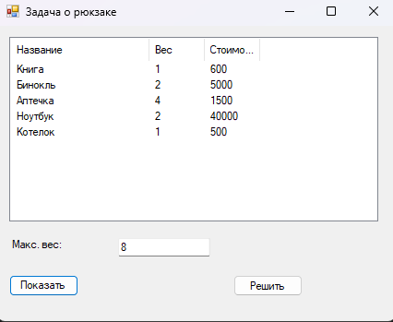
Рис.1 – работа программы

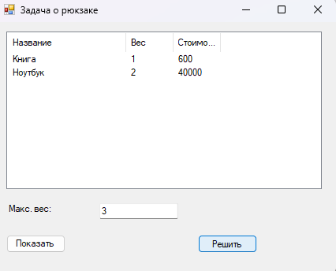
Рис.2 – работа программы

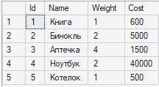
Рис.3 – SQL таблица

ПРИЛОЖЕНИЯ
Листинг кода
SQL скрипт
CREATE DATABASE TestDB;
GO

USE TestDB;
GO

CREATE TABLE objects
(
Id INT IDENTITY(1,1) PRIMARY KEY,
Name NVARCHAR(100),
Weight INT,
Cost INT
);
GO

INSERT INTO objects (Name, Weight, Cost) VALUES
('Книга', 1, 600),
('Бинокль', 2, 5000),
('Аптечка', 4, 1500),
('Ноутбук', 2, 40000),
('Котелок', 1, 500);
GO

Логика приложения
using System;
using System.Collections.Generic;
using System.Data.SqlClient;
using System.Linq;
using System.Windows.Forms;
using BackpackApp.Models;

namespace BackpackApp
{
public partial class Form1 : Form
{
private string connectionString = @"Server=DESKTOP-3CVUA48\SQLEXPRESS;Database=TestDB;Trusted_Connection=True;";

public Form1()
{
InitializeComponent();
}

private List<Item> LoadItems()
{
var items = new List<Item>();

using (SqlConnection conn = new SqlConnection(connectionString))
{
conn.Open();
string query = "SELECT Name, Weight, Cost FROM objects";

using (SqlCommand cmd = new SqlCommand(query, conn))
using (SqlDataReader reader = cmd.ExecuteReader())
{
while (reader.Read())
{
items.Add(new Item
{
Name = reader.GetString(0),
Weight = reader.GetInt32(1),
Cost = reader.GetInt32(2)
});
}
}
}

return items;
}

private void ShowItems(List<Item> items)
{
listView1.Items.Clear();

foreach (var item in items)
{
var row = new ListViewItem(item.Name);
row.SubItems.Add(item.Weight.ToString());
row.SubItems.Add(item.Cost.ToString());
listView1.Items.Add(row);
}
}

// КНОПКА "Показать данные"
private void btnLoad_Click(object sender, EventArgs e)
{
var items = LoadItems();
ShowItems(items);
}

// КНОПКА "Решить"
private void btnSolve_Click(object sender, EventArgs e)
{
int maxWeight = int.Parse(textBox1.Text);
var items = LoadItems();

var bestSet = SolveKnapsack(items, maxWeight);

ShowItems(bestSet);
}

// Решение задачи (полный перебор)
private List<Item> SolveKnapsack(List<Item> items, int maxWeight)
{
List<Item> best = new List<Item>();
int bestCost = 0;

int n = items.Count;

// перебор всех комбинаций
for (int i = 0; i < (1 << n); i++)
{
int totalWeight = 0;
int totalCost = 0;
List<Item> subset = new List<Item>();

for (int j = 0; j < n; j++)
{
if ((i & (1 << j)) != 0)
{
totalWeight += items[j].Weight;
totalCost += items[j].Cost;
subset.Add(items[j]);
}
}

if (totalWeight <= maxWeight && totalCost > bestCost)
{
bestCost = totalCost;
best = subset;
}
}

return best;
}
}
}

